ORIGEN DEL PENTAGRAMA

La escritura musical no es una invención moderna, sino el resultado de un largo proceso.
La primera forma de escritura musical se dio entre los siglos VIII y IX , hoy se conoce como notación neumática.
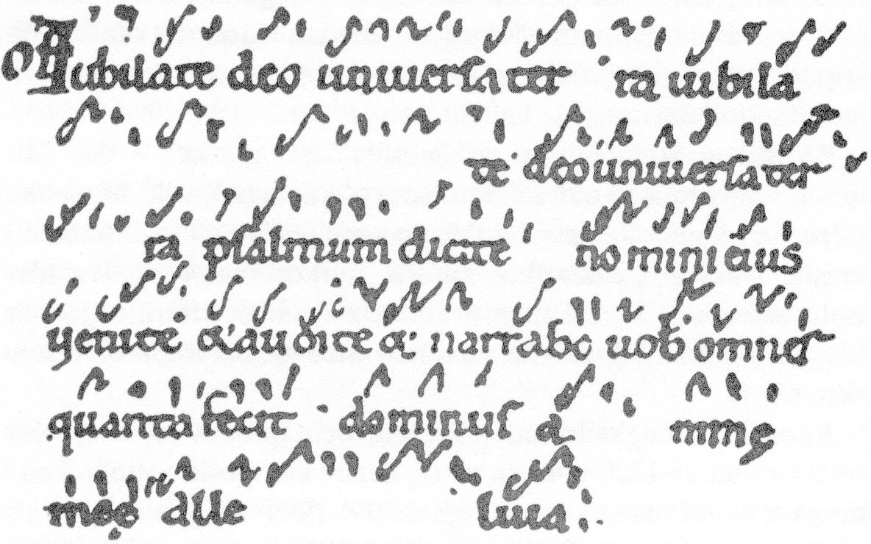
La notación neumática es un sistema de notación musical que consistía en una serie de signos gráficos que representaban uno o varios sonidos, especificando su número, su relación rítmica o articulatoria, y la situación tonal o melódica de los sonidos relativa e imprecisa dentro de una escala. Su origen está en la indicación de los acentos graves y agudos de las palabras latinas sobre el texto, formando los llamados neumas, y que representaban muy imperfectamente los giros melódicos de una pieza musical.
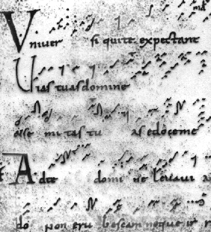
Los neumas no indicaban ni la altura relativa del sonido ni el ritmo de la melodía, sino que mostraban el sentido o la dirección que debía tener la línea melódica. (Por ejemplo: la virga indica ascenso hacia el agudo, el punctum, el descenso hacia el grave, el clivis un ascenso seguido de un descenso, etc.)

punctum, virga, clivis, podatus
Hacia 1150, estos neumas adoptaron una forma más definida Notación cuadrada .La escritura musical conoció una importante evolución al sustituir la caña por la pluma de ave que dejará un trazo cuadrado sustituyendo el sistema de neumas anterior.
Evoluciono así

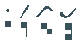
En el siglo X comenzaron a usarse líneas para señalar con cierta exactitud la altura de los sonidos musicales. Al principio una línea roja trazada sobre el pergamino señalaba el sonido Fa y servía como referencia para los demás sonidos, luego se añadió una segunda línea de color amarillo que representaba un DO y, finalmente, el monje benedictino Guido D ́Arezzo (995-1050)
añadió otras dos más creando el tetragrama o pauta de cuatro líneas. Así mismo ideó un sistema de aprendizaje de los sonidos, intervalos y escalas que se hizo famoso y fue usado durante muchísimos años, conocido como la mano guidoniana.
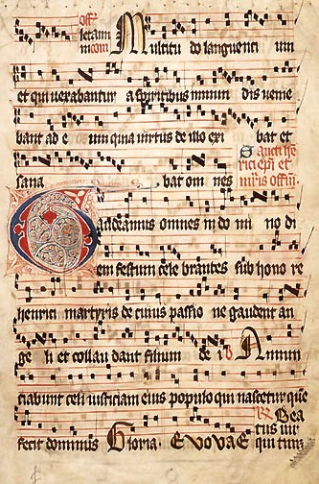
Vista de las claves

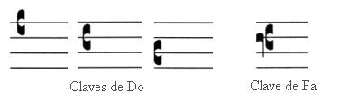
Ya en el siglo XVI, el pentagrama se impuso como pauta de uso común para toda clase de música.
La aparición de la partitura supuso un progreso decisivo en la escritura musical: con la indicación de la altura de los sonidos será posible "leer" la música, aligerar la memoria, y facilitar el aprendizaje de los cantos.
La notación neumática así como la cuadrada supusieron grandes progresos en la escritura musical, pero quedaba impreciso el ritmo a adoptar, era pues necesario introducir la dimensión de tiempo - duración en la escritura musical.
Es entonces cuando a partir del siglo XIII surge la notación mensural
Los valores de mayor duración acabaron por desaparecer. La semibreve será el valor de referencia equivalente a nuestra redonda actual. La invención de la imprenta en 1455 supuso un cambio radical para la divulgación de las partituras. A partir de ese momento se tuvo la posibilidad de multiplicar los originales de las partituras. No obstante, según los expertos, sólo una décima parte de la música escrita con anterioridad a 1600 ha llegado a nuestras manos, debido principalmente a que hasta esa fecha la impresión seguía siendo cara y compleja. Generalmente las copias de
las partituras se hacían a mano por expertos.
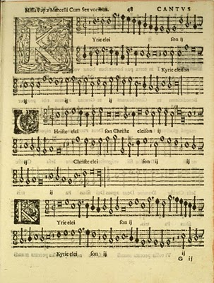
Así, gracias al buen hacer de Bach, las obras de Vivaldi han llegado hasta nuestros días. A partir de 1700, con la llegada de la burguesía al poder, se empezará a producir y a distribuir música impresa a gran escala. Es éste el principio de una evolución que, ayudada por los avances tecnológicos, ha desembocado en la actual presencia constante de la música en nuestra vida cotidiana.
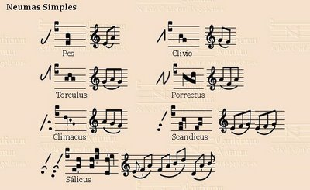
Hacia 1600 se impondrá el sistema de compases.
En el siglo XVII, empiezan a emplearse las indicaciones de tempo o de velocidad: allegro, adagio, etc.
También comienza el uso de los matices de dinámica, aunque no pasan de ser niveles de intensidad muy limitados: forte o piano. El uso de estos signos se fue estandarizando durante el siglo XVIII. Se perfeccionaron los matices de intensidad, y se convirtieron en habituales las indicaciones de crescendo o decrescendo. En el siglo XIX, entre los compositores existe una tendencia generalizada a escribir todos los detalles expresivos en la partitura. Estas indicaciones incluso se precisarán con el invento del metrónomo Maelzel, que indica exactamente el número de negras que han de hacerse por minuto. Ya más cerca de nuestros días, a principios de siglo XX, pocas innovaciones se introdujeron. Realmente, la notación que nosotros empleamos hoy en la música culta se corresponde con la empleada en la primera mitad del siglo XX.
Y ASÍ LLEGAMOS A NUESTROS DÍAS

